Инвестиционная площадка № 67-10-13

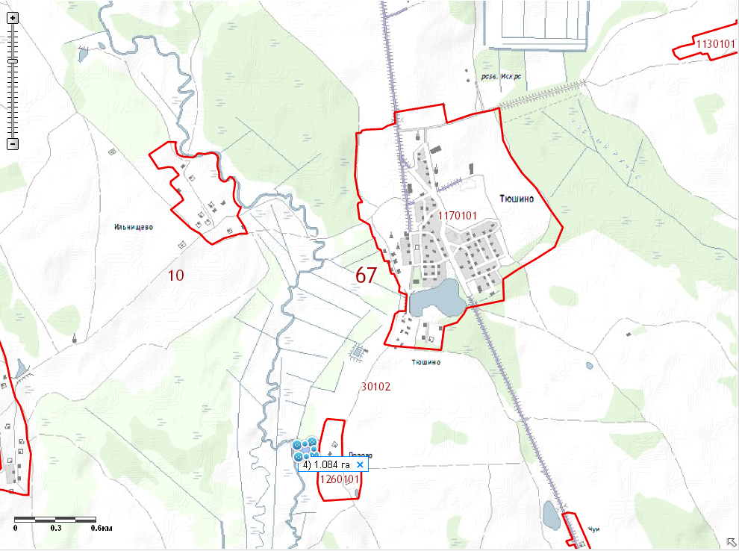 | 1. Месторасположение:  - Смоленская область, Кардымовский район, дер.Попово;  - расстояние до г. Москвы: 392 км;  - расстояние до г. Смоленска: 45 км;  - расстояние до п. Кардымово: 17 км.  2. Характеристика участка:  - площадь – 1 га;  - категория земель – карьер;  - форма собственности – собственность не разграничена.  3. Подъездные пути:  - в 34 км от автодороги «Москва - Минск»  4. Инженерные коммуникации:  - газоснабжение – нет;  - электроснабжение – нет;  - водоснабжение – нет.  5. Условия предоставления:  - аренда;  - долгосрочная аренда

